Anslagstavlan Lidingö Race 2024

2024-09-13 20:01
De som har WebTracking appen installerat kan ju följa det på denna länk om de är intresserade:
WebTracking.se
Tidtagning kommer inte ske via webtracking !!

2024-09-13
I seglingsföreskrifterna är varningsflagga E bytt mot flagga O.
2024-09-11
Ändring av banbeskrivning. Tävlingen kommer att innehålla en bana, reservbanan utgår.

2024-09-09 21:19
Webtracking kommer inte användas som tidtagningssystem
2024-09-01 19:33
Ändring i tidsprogram:
Skeppare mötet kommer hållas digital kvällen innan tävlingen, eftersom Gåshaga Marina vill inte ta emot oss.
Länken till möte publiceras här på anslagstavlan och även skickas till alla deltagare.

Lördag håller vi prisutdelningen direkt efter seglingen (slutet är planerat till 15:00) på LSS huset. Medan vi räknar på resultatet, bjuder klubben på dryck och tilltugg.
Se kartbild på nästa sida.

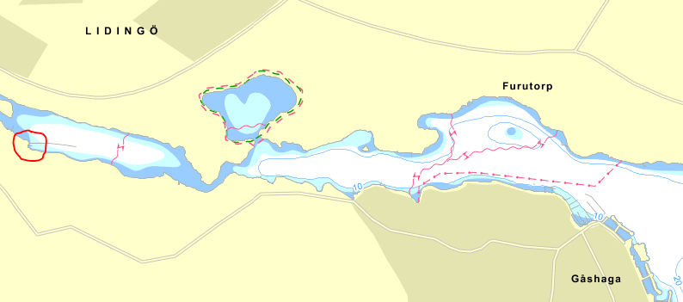
Bogsering kan ordnas, men behovet ska anmälas till clemens@lidingorunt.se

